<http://www.voiles-aventures.com/news/2014/07/reglage-fin-et-facile-de-vos-voiles-1-partie-la-voile-d-avant>

**Réglage fin et facile de vos voiles. 1° partie : la voile d’avant**

Pour certains, le début de ces vacances d’été est synonyme de retour vers la grande bleue. Le voilier familial ou celui que vous avez loué, vous attend pour des journées de yachting. Le plaisir du farnienté avec la voile qui doucement fasseye en propulsant votre bateau à presque 3 Nds (la promesse faite à votre conjoint(e)), volera bien vite en éclat quand, sournoisement, le démon de la compétition vous soufflera à l’oreille, en voyant le bateau qui,sur votre bord, est entrain de vous rattraper, ou bien celui qui navigue légèrement devant vous, s’éloigne inexorablement.  «*Je ne vais pas me laisser manger par ce touriste » !*

Pour ne pas subir l’humiliation, une petite piqure de rappel du réglage fin de vos voiles n’est pas inutile.

Le jeu est d’arriver à faire la bonne synthèse de toutes les forces en présences.

**Les forces basiques sont :**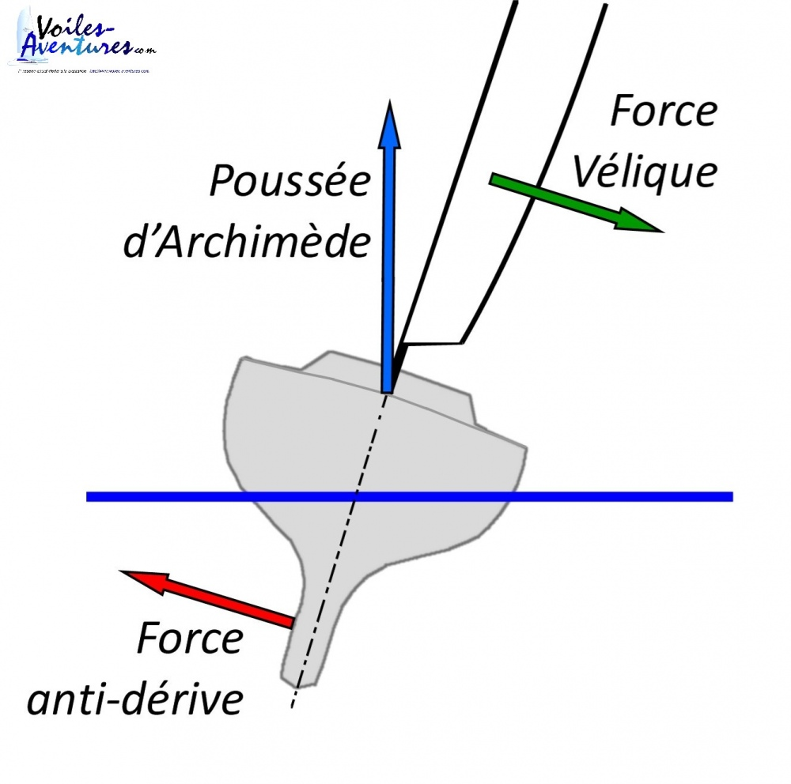

* **La poussée d’Archimède**
* **La force Antidérive**
* **La force Vélique**

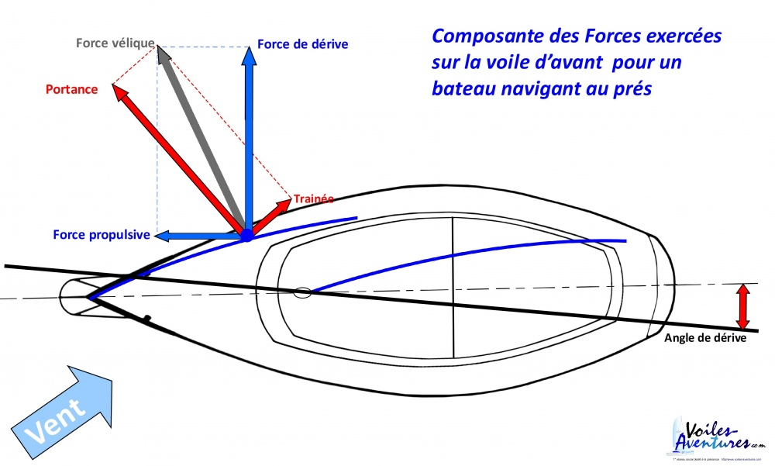

Celle qui nous intéresse aujourd’hui est la force vélique, les autres sont stables et difficilement modifiable dans votre position ;

Cette force vélique est la résultante de quatre forces dont certaines peuvent être modifiées.

* **La trainée**
* **La Force de dérive**
* **La Portance**
* **La Force propulsive**

Si vous souhaitez privilégier la vitesse et la vitesse seulement, il est important de bien connaitre le comportement de son bateau (chaque navire ayant une allure spécifique de prédilection). Dans notre cas, il est bien évident qu’il n’est pas possible de choisir son allure, la direction du vent  et votre destination choisissent l’allure pour vous (à prêt de 90%). Nous allons imaginer que vous êtes au « prés »1.

D’abord et avant tout, pour éviter les contresens ou les incompréhensions, il n’est pas inutile de faire une piqûre de rappel sur le vocabulaire et la syntaxe utilisé dans cette langue étrangère qu’est le « parlé voileux ».

J’en profite pour vous glisser un conseil que le vécu me permet de qualifier de « très important ». Vous savez, bien sûr que pour monter à bord (accéder sur le bateau) il faut l’avoir demandé expressément au capitaine par une phrase type, à prononcer de façon claire et intelligible avant de poser le pied sur la passerelle: ***« Permission de monter à bord, capitaine ? »***. Prenez la peine de le rappeler à tout l’équipage, cela vous permettra d’éviter l’invasion de votre espace réservé par la tribu des copains de vos ados ou des amis des amis de vos amis.

Une fois sur le pont, vous apprendrez à votre équipage à oublier certaines évidences de terrien pour parler du navire. L’avant s’appelle la ***prou*** et l’arrière la ***poupe***. Si pour ces deux premiers termes les marins tolèrent très souvent l’utilisation des mots terriens jusqu’à les utiliser eux même, pour les côtés du bateau, nommez les impérativement par ***« tribord »*** pour le côté droit et ***« babord »*** pour le côté gauche 2 .Ne pas oublier que dans la zone européenne ***« babord »*** est toujours associé à la couleur rouge est que ***« tribord »*** est de couleur verte. Bien sûr, pour pimenter la chose, quand vous arrivez de l’autre côté de l’Atlantique, ce sera l’opposé.

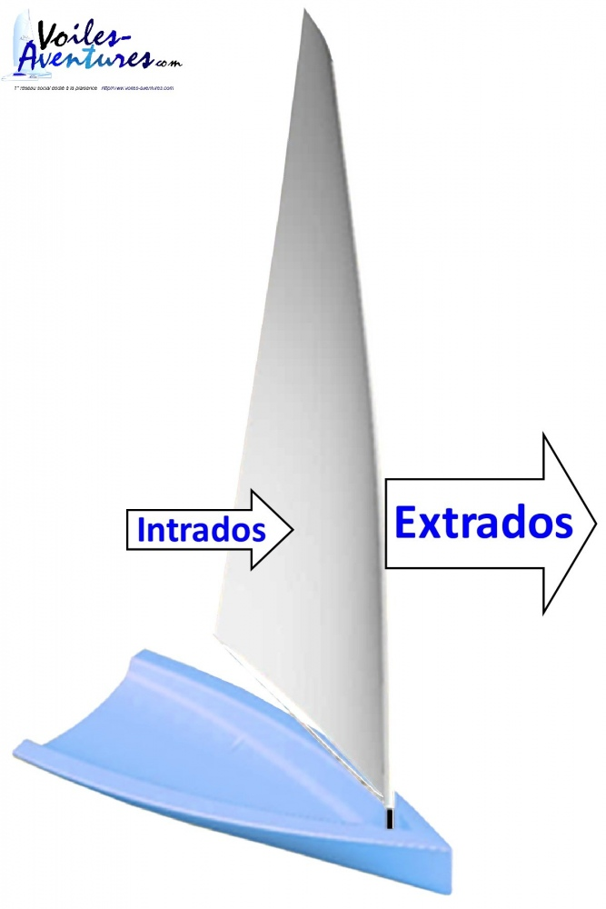

D’autres mots, encore plus barbares, entravent souvent la compréhension des choses les plus simples. Une voile en actions a une forme en « creux », comme une simple assiette de table nous avons une face creuse ou « intérieure » et une face « bombée » ou extérieures. Le « parlé voileux » a donné un nom à la force du vent quand elle s’applique ou provient de l’une ou l’autre des faces de la voile,

            Intérieure = **« Intrados »**

            Extérieure = **« Extrados »**

Un détail qui a son importance. L’ « Extrados » représente environ les 2/3 de la force qui propulse le bateau, « Intrados », tout juste 1/3.

Ces notions de bases remises en tête, reprenons le court de notre réflexion sur comment régler ses voiles pour « manger » le copain sur le prochain bord.

Nous allons d’abord détailler chaque poste de voiles puis comment les utiliser séparément et bien sûr en semble en fonction des allures.

Les outils qui sont à votre disposition sont bien définis.  
Vos voiles d’avant sont, dans la plupart des cas, un génois sur enrouleur qui remplace les différents focs équipant les voiliers jusqu’aux années 70 / 80.

Vous pouvez positionner votre voile grâce à certains outils :

* **le *chariot* de génois (ou poulie de renvoie ou point de tire)**
* **l’*écoute* de génois,**
* **le *nerf de chute***

Et pour savoir les positionner vous devez ausculter méticuleusement,

* **la position et les mouvements des *penons***
* **la forme générale de la voile**
* **les *bandes de visualisation***
* **la *chute* de la voile**
* **le comportement du bateau**
* **l’interaction avec la grand voile**

**1° Réglage du chariot de génois (ou poulie de renvoie ou point de tire) grâce aux penons**

* **Position du point de tire trop avancée**

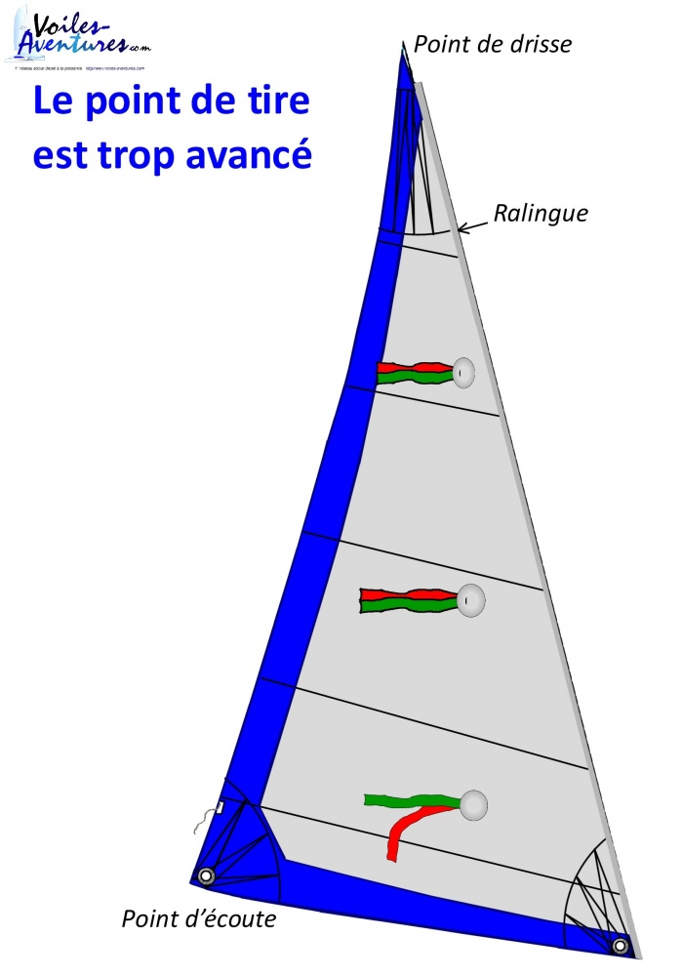

Plus la position des penons est prononcée plus le point de tire doit être reculé

* **Position du point de tire trop reculée**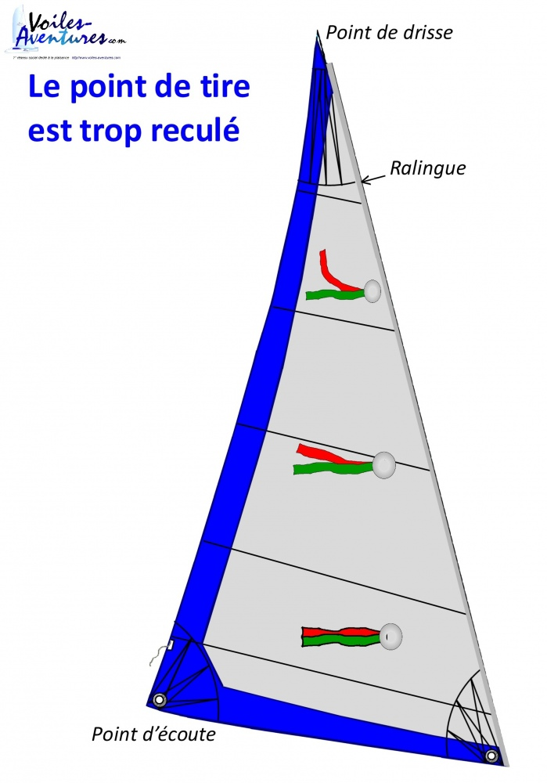

Plus la position des penons est prononcée plus le point de tire doit être avancé

* **Position du point de tire parfaitement réglé.**

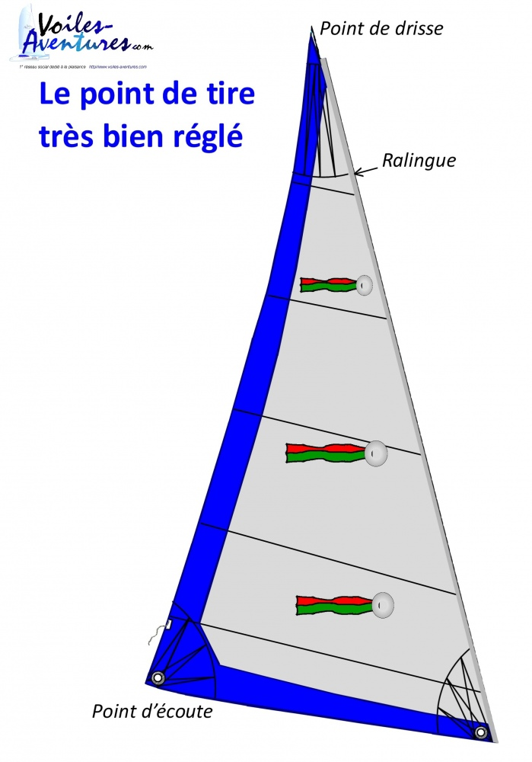

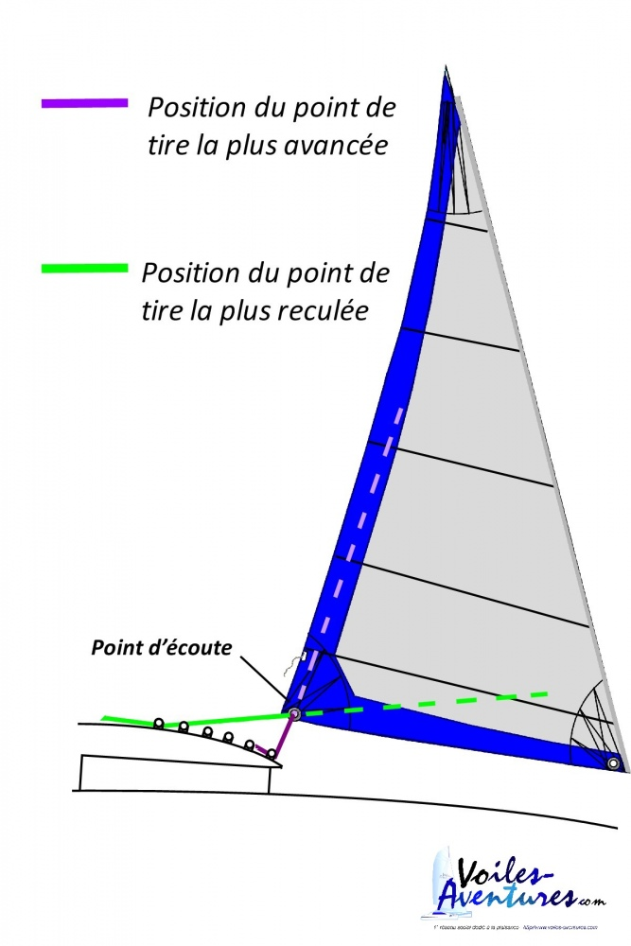

Dans la position la plus avancée du point de tire, le génois donne un maximum de puissance en privilégiant la tension sur la chute de la voile et en ouvrant la bordure.

Dans la position opposée, c’est-à-dire dans celle ou le point de tire est le plus reculé, la puissance de la voile avant est réduite au minimum en évacuant l’air plutôt par la chute suite à une tension maximum de la bordure.

Toutes les positions intermédiaires vous offriront un choix important de solution privilégiant plus ou moins l’une ou l’autre des tensions.  
Pour une bonne compréhension, un croquis vaux mieux que toutes les explications

**2° Réglage de l’écoute de génois grâce aux penons**

Une petite explication technique aide à comprendre, même si connaitre les astuces de réglage suffit pour aller plus vite. Ceux qui veulent seulement savoir régler leurs voiles (sans vraiment comprendre) peuvent sans problèmes majeurs sauter la petite explication qui suit pour aller directement au tableau recapitulatif.Pour les autres suivez bien les croquis en lisant les explications.

**Explications**

Au moment où le vent rencontre l’**étai**  de votre voilier, il se divise en deux, partagé par la voile d’avant. Le « vent E », du croquis A, qui va créer la force **« Extrados »** et le  « Vent i » du même croquis qui va créer la force **« Intrados »**.

Si la voile est correctement **bordée** (bon réglage de l’écoute) le « vent E » et le « vent i » vont lécher la voile sur la totalité de sa surface en collant à l’horizontales les **penons** sur chaque faces de la voile (croquis A)

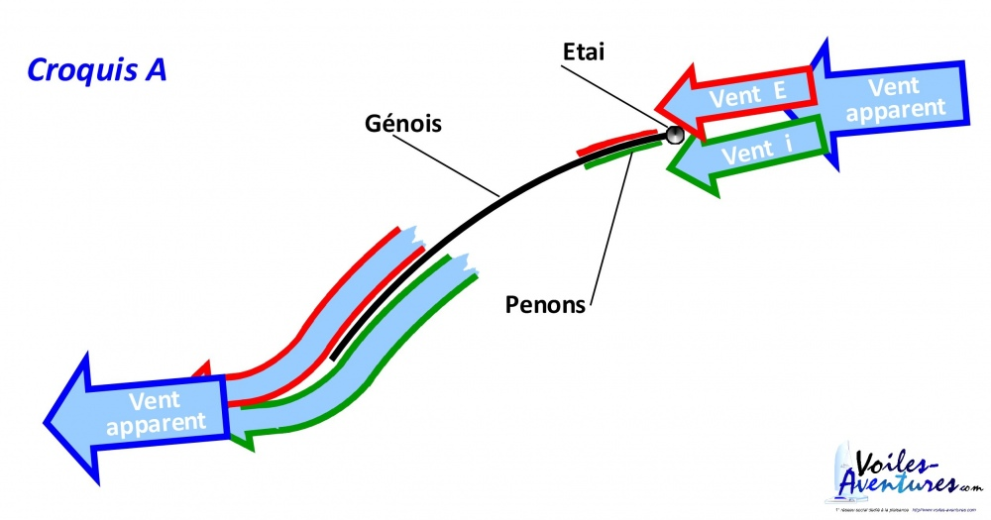

Dans le croquis B  le pennon intérieur (intrados) décroche. La forme de la voile  crée une zone de turbulence sur sa face intérieure avec le délaminage du « vent i » Il faut border pour qu'il recolle à la voile. Si vous êtes déjà bordé au maximum il ne vous restera plus qu’à abattre (vous éloigné du vent, prendre un peu plus d’angle avec le lit du vent) même si cela vous fait perdre un peu de cap.

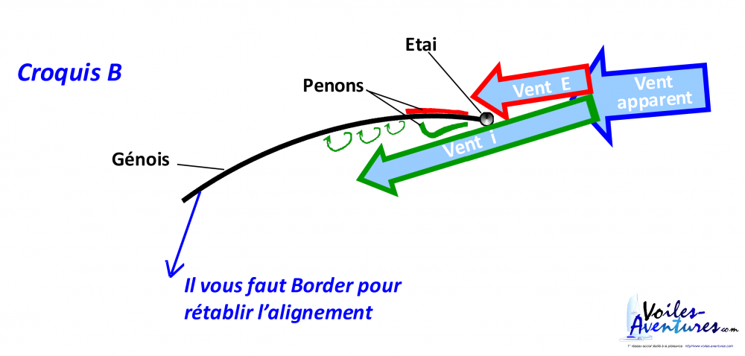

Dans le croquis C  le pennon extérieur (extrados) décroche. La forme de la voile  crée une zone de turbulence sur sa face extérieure avec le délaminage du « vent E » Il faut choquer doucement jusqu’à retrouver le flux laminaire qui au penon de recoller à la voile.

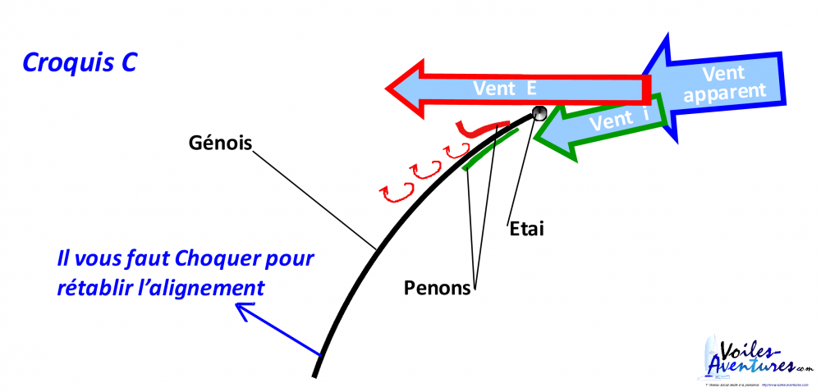

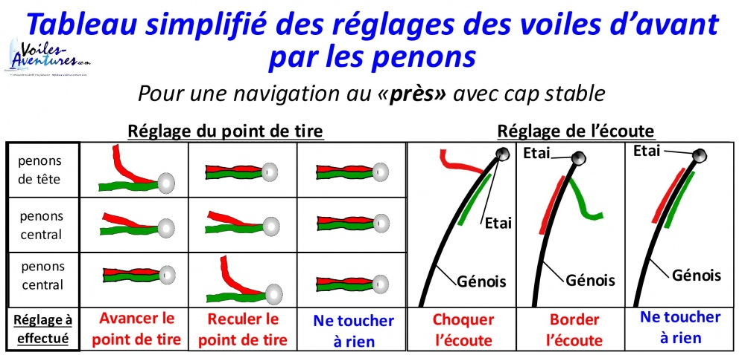

**2° Réglage du nerf de chute**

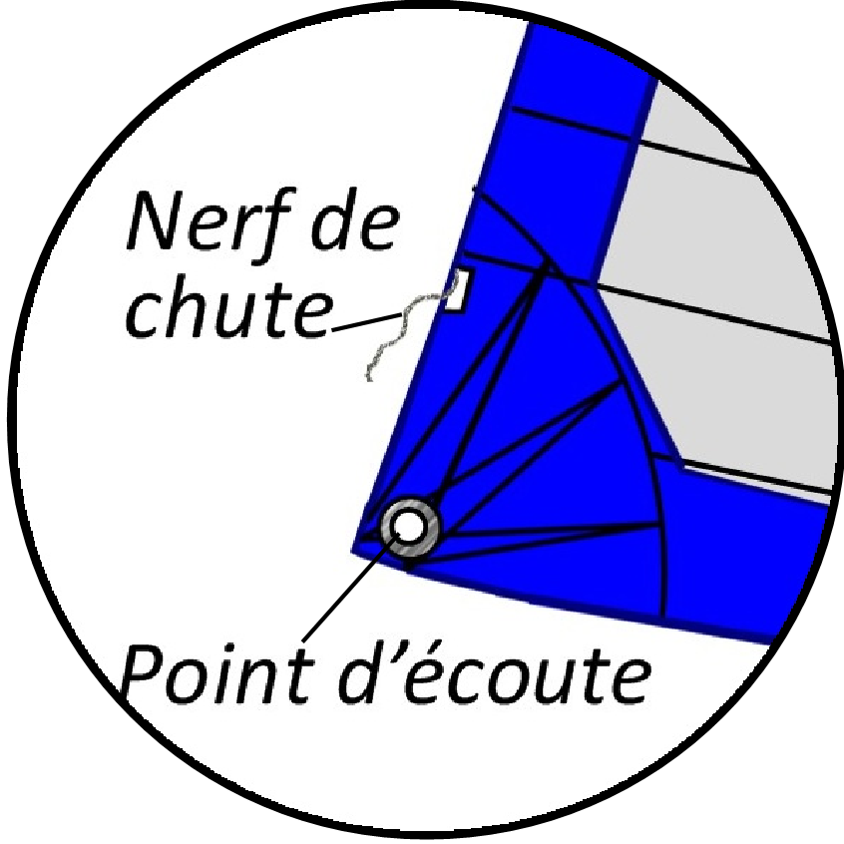

Quand la chute de la voile, une fois bien réglée, à tendance à légèrement fasseyer  vous devez étarquer le nerf de chute. Celui-ci se trouve en bas de la chute et sort d’une petite fenêtre dans la voile.

***Conclusion***

Chaque réglage influence le résultat du réglage précédent, il faut dont jouer sur chacun simultanément et comme le dit la sagesse populaire, « c’est en forgeant que l’on devient forgerons », pour notre problème, c’est donc en réglant que l’on devient régleur.

***Le réglage de la grand voile sera traité dans le prochain article.***

**1 Les différentes allures**

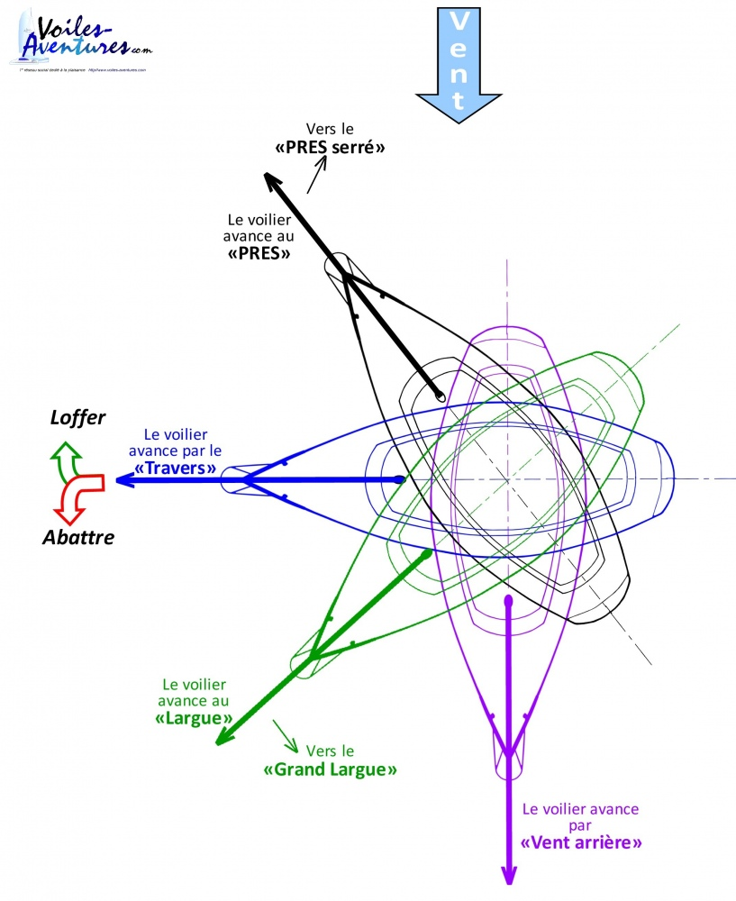

2 Il existe un petit système mnémotechnique pour ne pas passer pour un marin de «pacotille» quand vous mélangez, dans un gargarisme hésitant gauche tribord, bâbord, et droite.

Le mot « batterie » a dû être inventé pour vous aider. En effet, dans ce mot magique la syllabe « **Ba**» est à gauche comme « **Bâbord** »  et la syllabe « **t**(e)**ri** » est à droite comme « Tribord »